**关于举办****2023年电子科技大学“成电杯” 乒乓球比赛的通知**

校内各学院：

为强化“每天锻炼一小时”课外锻炼工作，广泛开展体育活动，推动广大师生积极参与课余训练和体育竞赛。努力实现人人有项目、班班有活动、院院有特色，构建“一院一品”“一院多品”的发展格局。电子科技大学体育运动委员会决定于2023年4月1日--2日举办2023年电子科技大学“成电杯”乒乓球比赛。望各学院认真组织，踊跃报名参赛。

电子科技大学体育运动委员会

2023年3月20日

**电子科技大学2023年“成电杯” 学生乒乓球比赛竞赛规程**

**一、主办单位：**电子科技大学体育运动委员会

**二、承办单位：**电子科技大学体育部

**三、协办单位：**电子科技大学乒乓球协会

**四、比赛时间及地点：**

时间：2023年4月1---2日

地点：电子科技大学综合训练馆乒乓球场

**五、比赛组别：**

混合团体、男子单打、女子单打、男子双打、混合双打五个项目。

1. **参赛单位：**

以学院为单位组织报名参赛。

**七、参赛报名条件：**

参赛运动员必须是具有电子科技大学学籍的本科生、研究生、留学生等。

**八、报名要求**

（一）参赛学院可报领队一名、教练员1-2名，混合团体限报一队，男、女运动员报名人数均不超六名。

（二）参加混合团体赛的运动员可兼报不超过2项单项比赛。

**九、竞赛办法**

（一）团体比赛

1、团体比赛分为两个阶段进行：第一阶段采用分两组循环赛，第二阶段采用单淘汰赛加附加赛决出1-8名。

2、团体比赛采用奥运会的五场三胜制，顺序如下：比赛顺序是：假设主队参赛队员为A、B、C客队为X、Y、Z。

第一场：BC——YZ

第二场：A——X

第三场：C—Z

第四场：A——Y

第五场：B——X

（二）单项比赛

1、单打比赛和双打比赛采用淘汰赛加附加赛决出1-8名。

2、每场三局两胜，每局11分。

**十、资格审查及各类违规违纪的处罚**

资格审查及各类违规违纪的处罚由校体育运动委员会竞赛部负责审查和处理。

**十一、名次录取与奖励**

（一）团体赛：前三名颁发奖牌和证书，四至八名颁发证书；

（二）单项比赛：前三名颁发奖牌和证书，四至八名颁发证书；

（三）其他奖项：评选十名优秀裁判员。

**十二、临场裁判工作**

比赛裁判长由校体育运动委员会委派，临场裁判由乒乓球协会选派。

**十三、报名与报到**

（一）报名

请各学院“成电杯”赛事报名负责人扫码关注或搜索“成电第三空间”关注公众号，并通过成电第三空间公众号完成赛事的报名工作。



各学院可在成电第三空间公众号下方菜单中点击“赛事报名”，进入成电杯赛事报名页面后，点击需要报名的赛事，进入赛事报名页面后，根据提示点击“下载”按钮下载本场赛事所需的报名表格并按规定填写。

填写完成的报名表格需打印纸质文件并盖学院鲜章后，将盖有鲜章的纸质文件扫描件和已填写的报名表格原文件上传回成电第三空间“成电杯”赛事报名通道。

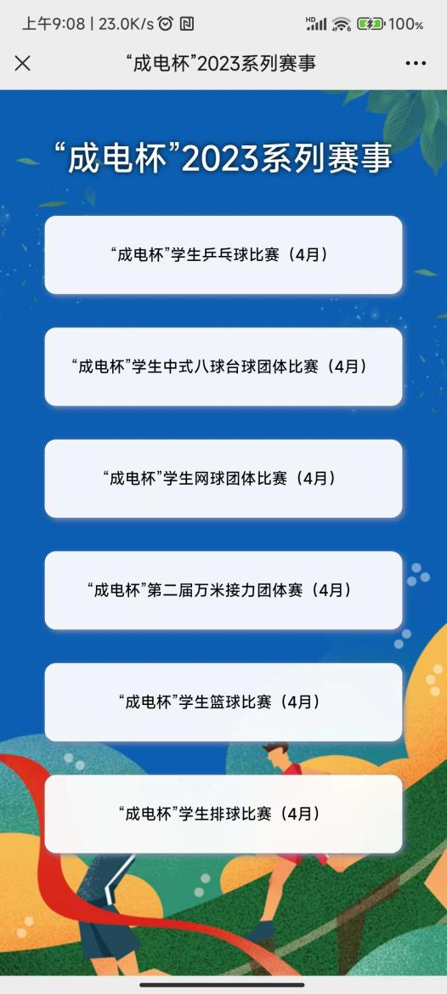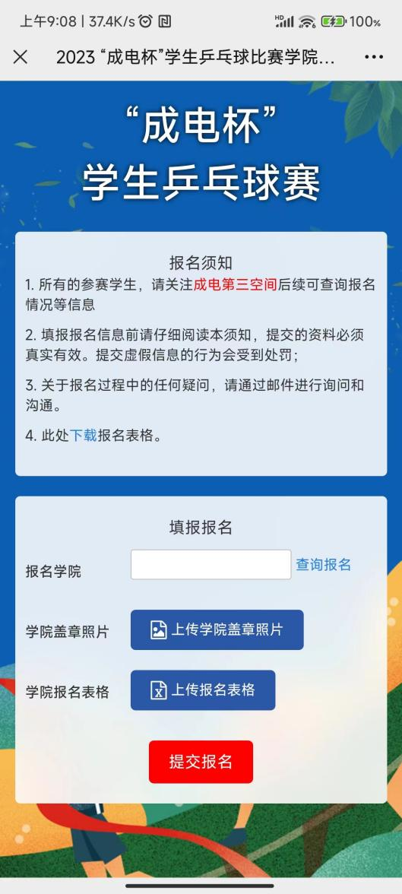

（二）报到

1、报到地点：电子科技大学综合训练馆

2、报到时需提交盖有学院公章的报名表。

**十四、其他要求**

（一）服装：各队应准备一套比赛服装，在团体比赛中要求本队服装保持一致，主体颜色不能为白色。

（二）球拍：比赛不设立球拍检测中心，参赛球拍应符合除粘合剂以外规则对于球拍的各项规定。

（三）比赛用球：比赛选用红双喜白色赛顶3星40＋比赛用球。

（四）比赛规则：采用中国乒协审定的最新《乒乓球竞赛规则》。

**十五、本规程未尽事宜，由电子科技大学体育运动委员会负 责补充、修订和解释。**

电子科技大学体育运动委员会

2023年3月23日

**附件1：**

**2023年成电杯“乒乓球”比赛报名表**

学院名称（加盖学院公章）： 2023年 月 日

|  |  |  |  |  |  |
| --- | --- | --- | --- | --- | --- |
| **领队** | 姓名 | 性别 | 联系方式 | | |
|  |  |  | | |
| **教练** | 姓名 | 性别 | 联系方式 | | |
|  |  |  | | |
|  |  |  | | |
| **运动员** | 姓名 | 性别 | 参加项目 | | |
| 团体 | 单打 | 双打 |
| 1 |  |  |  |  |  |
| 2 |  |  |  |  |  |
| 3 |  |  |  |  |  |
| 4 |  |  |  |  |  |
| 5 |  |  |  |  |  |
| 6 |  |  |  |  |  |
| 7 |  |  |  |  |  |
| 8 |  |  |  |  |  |
| 9 |  |  |  |  |  |
| 10 |  |  |  |  |  |
| 11 |  |  |  |  |  |
| 12 |  |  |  |  |  |

填表说明:

1.参加单打运动员在相应单元格填写“√”；

2.参加双打队员在相应单元格标注本队的双打配对序号（数字或字母）；

3.参加团体队员在相应单元格内标注本队的团体序号（数字）;

4.报名表以加盖学院公章的纸质版和电子版文件上传回成电第三空间“成电杯”赛事报名通道。